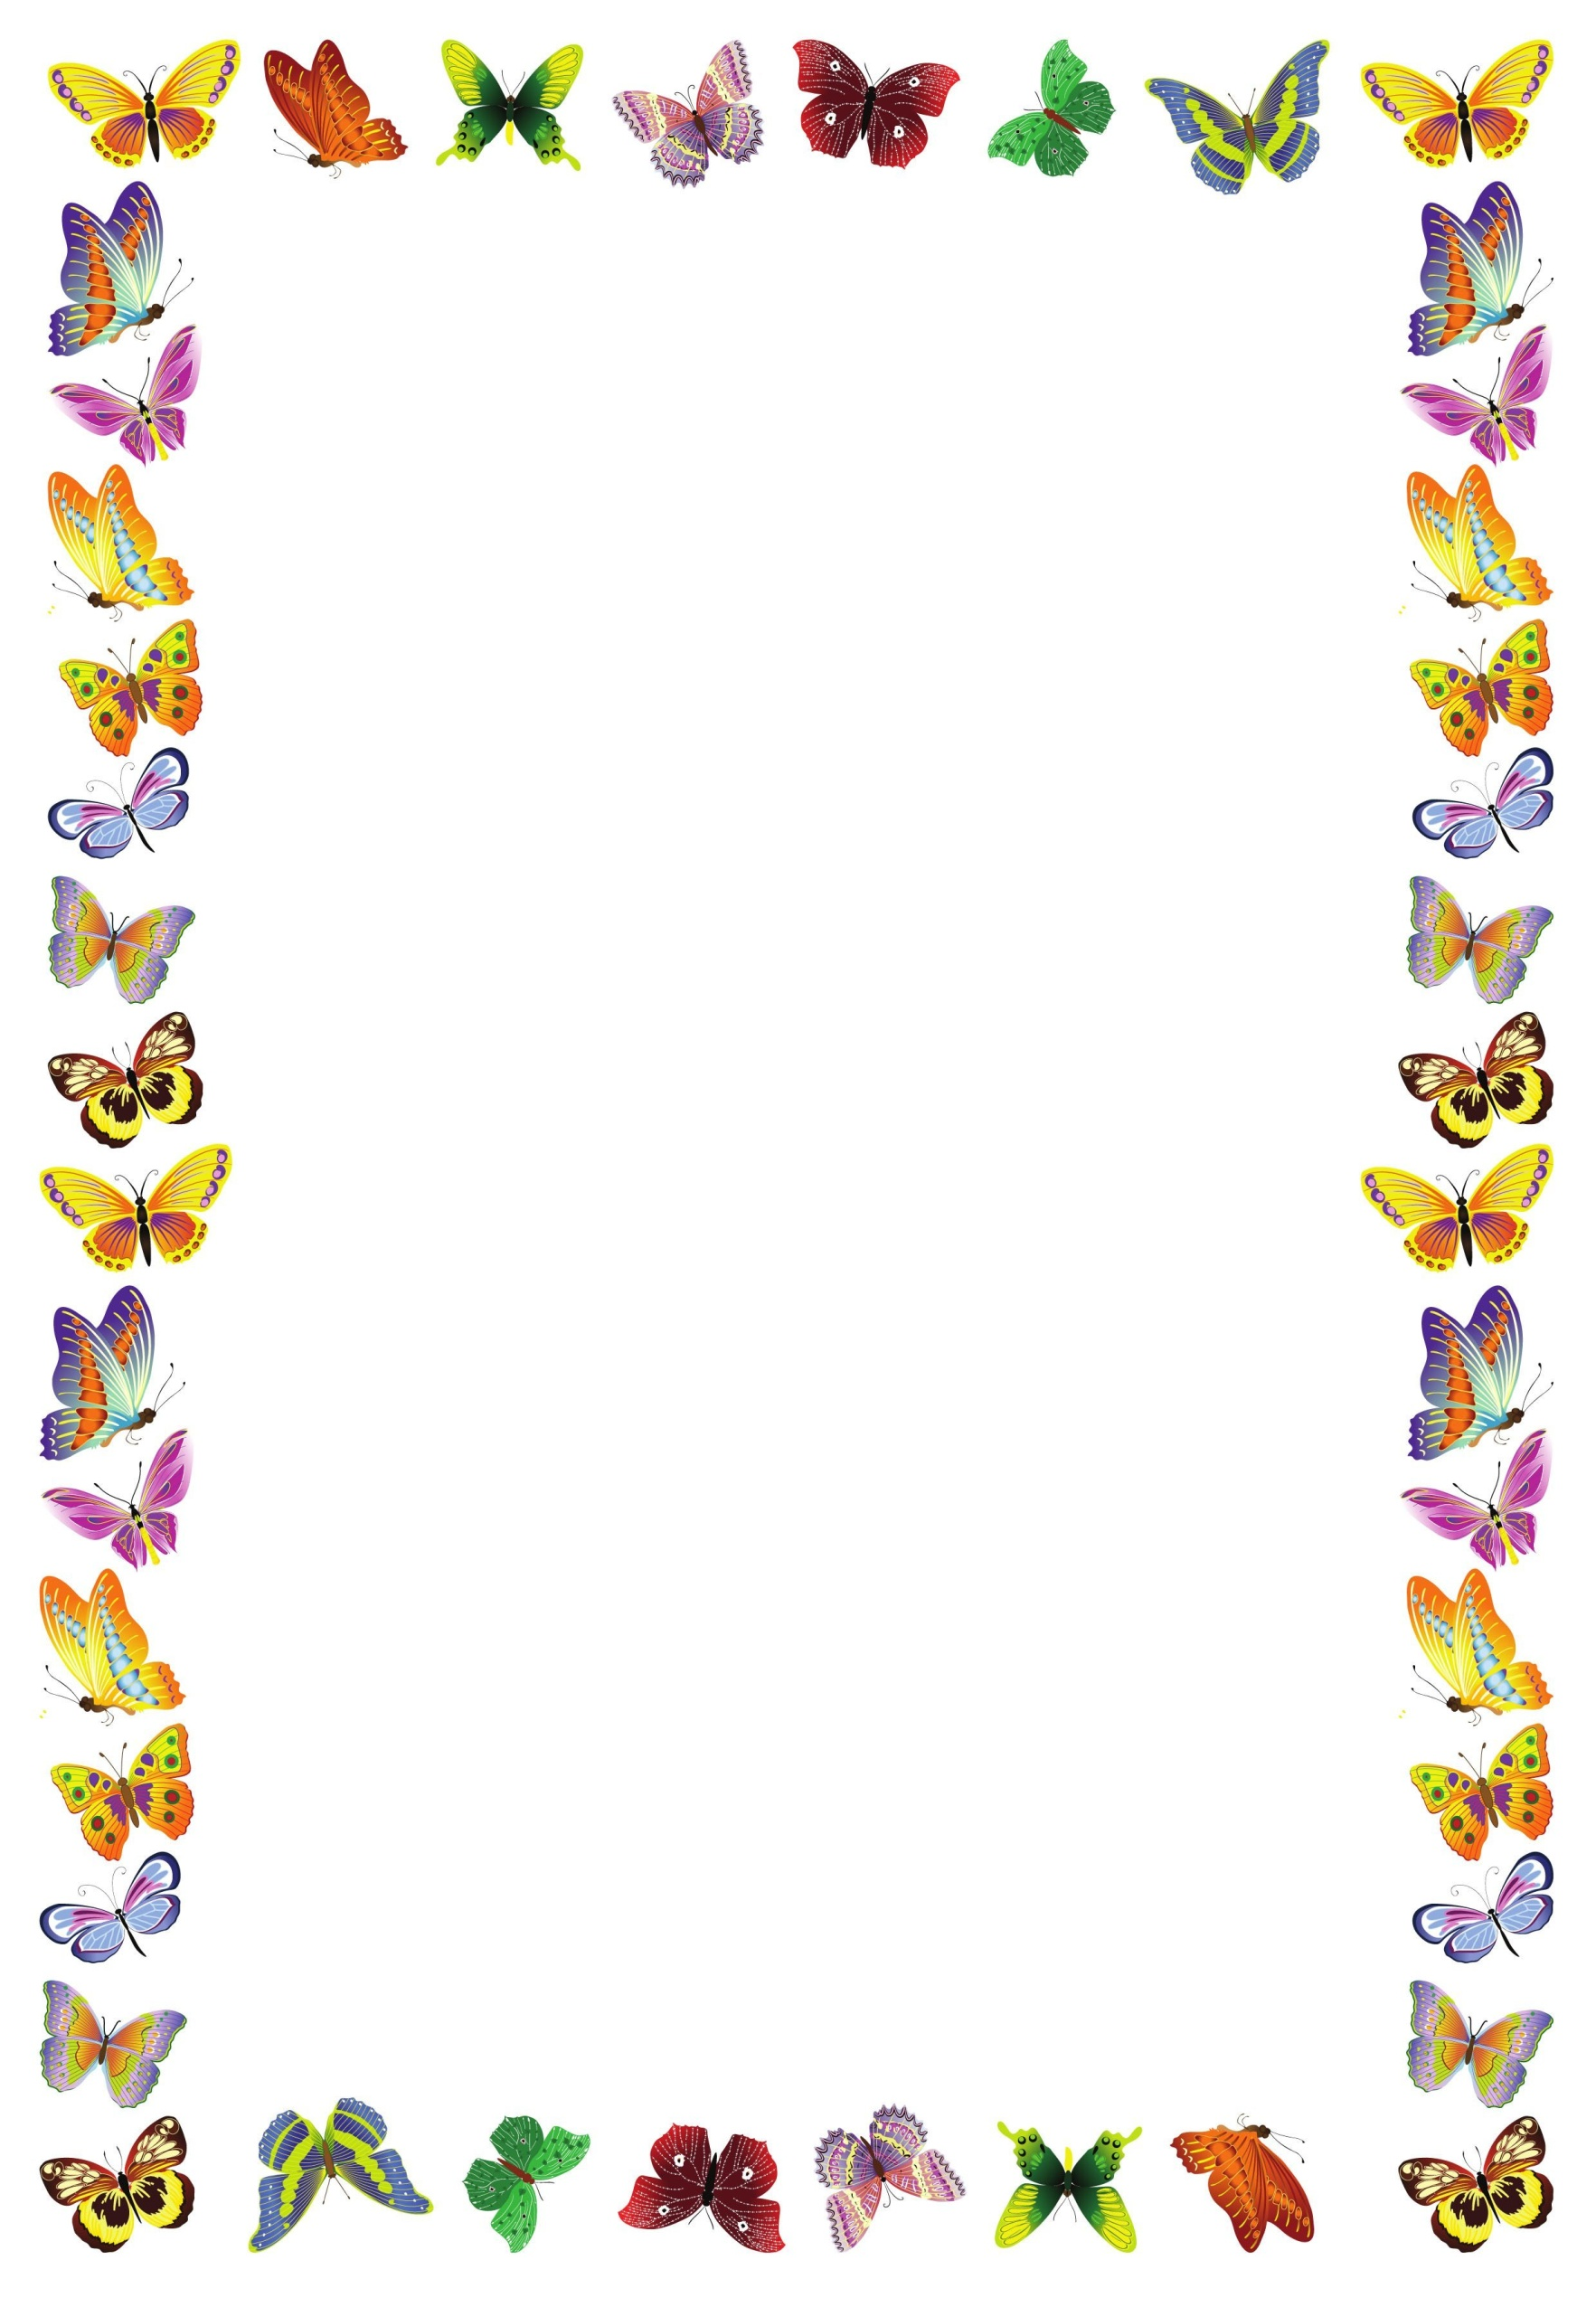

Стр.4

Мастер-класс «Лепим дельфина»

Стр.3

«Игры-шнуровки для детей: зачем они нужны?»

Стр.2

23 июля – международный день торта

***МДОУ д/с общеразвивающего вида № 25***

***Выпуск №6 июль 2023 г.***



-белобока

*Июль — краса лета, середка цвета*

*Июль — макушка лета, декабрь — шапка зимы*

*Июль — месяц ягод, зеленая страда*

*Июль косит и жнет, долго спать не дает*

*Июль устали не знает, все прибирает*

  

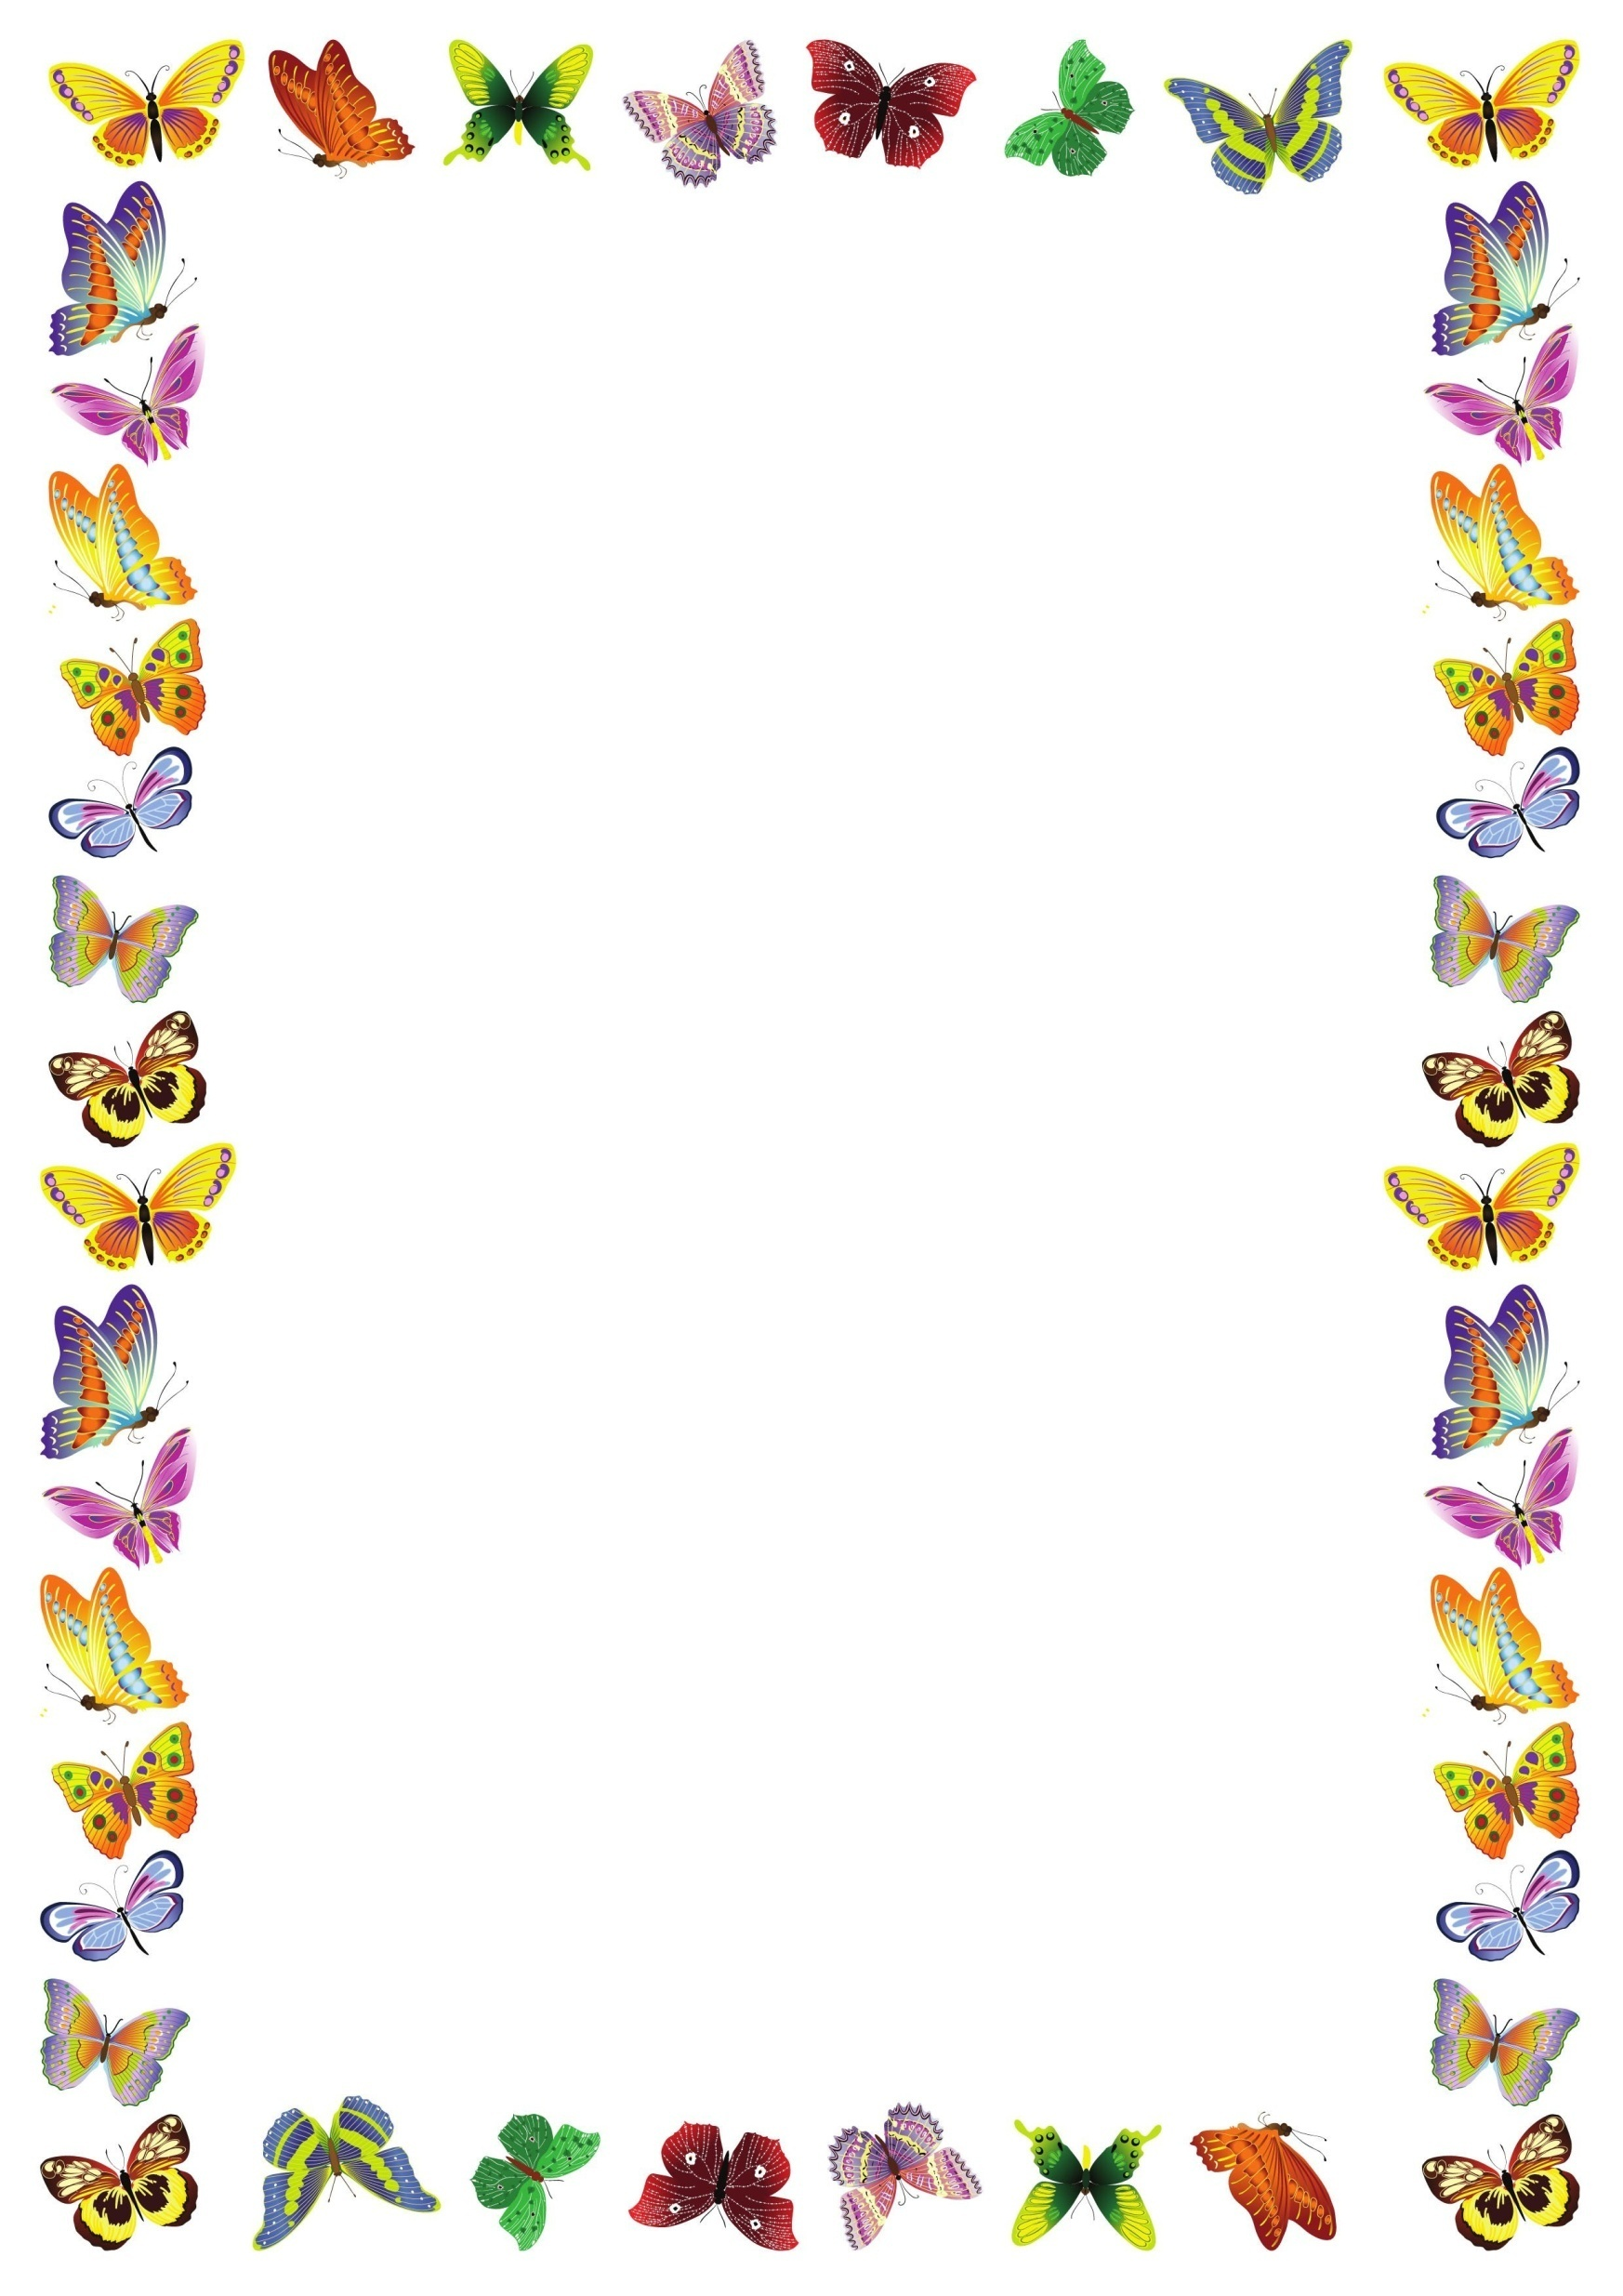

**23 июля – международный день торта**

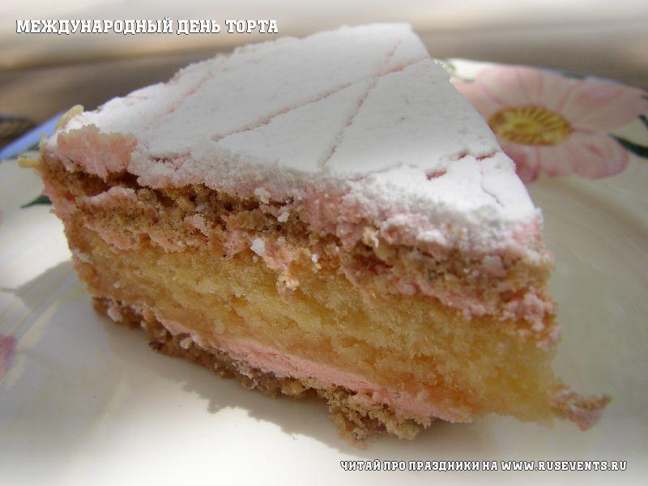Кто не любит сладкого? Странный вопрос. Конечно, сладкое любят все, и взрослые и дети. И так эта любовь огромна, что в мире даже отмечается международный день торта! И этот день 20 июля. Праздник торта символизирует любовь и дружбу между различными людьми. Это и неудивительно, ибо, когда люди получают удовольствие, они не думают ни о каких различиях между собой. Девиз этого праздника – «Я приду к тебе с тортом!» Это вполне логично, ибо мы все ходим друг к другу в гости с тортиками к чаю или кофе. Совместное чаепитие и неспешная беседа, как ничто лучше укрепляют взаимопонимание и налаживают контакты между людьми. Секрет кроется в том, что когда человек кушает то, что ему нравится, вырабатывается гормон удовольствия, что автоматически означает хорошее настроение и благостное расположение к другим людям. Таким образом, хотя бы на этот период в мире образуется гармония и мир. Основоположником этого праздника было сообщество поэтов, музыкантов, артистов, кулинаров и других творческих людей под названием Королевство Любви в итальянском городе Милан. Впервые организовав такой праздник на местном уровне в 2009 году в Италии, через два года этот союз творческих личностей получил признание на международном уровне в других странах. Миссия этого праздника – донесение принципов любви, дружбы и гуманизма на всей планете через культурные связи в мире музыки и кулинарии.



Консультация для родителей «Игры –шнуровки для детей: зачем они нужны?»

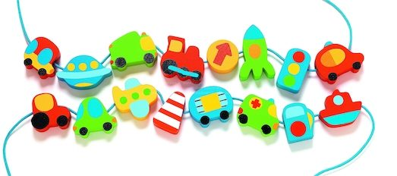

Каждая мама хочет, чтобы её ребёнок развивался гармонично, и помогают в этом развивающие игрушки. Они могут быть самыми разными, но их основная задача – помочь малышу осваивать новые навыки и развивать уже имеющиеся. Если у вас есть ребёнок, то предложите ему игры-шнуровки.

Игра-шнуровка представляет собой основу, в которой проделаны отверстия: через них ребёнок должен продевать шнурки. Игрушка может быть твёрдой или эластичной, а шнурки – разноцветными и имеющими разные длину и толщину. Самый простой вариант – основа и несколько верёвочек с твёрдыми наконечниками, которые можно пропускать разными способами. Более сложная игра-шнуровка представляет собой панель с шнурками и дополнительными элементами, которые могут нанизываться в разных вариациях для создания узоров и композиций.

Чем полезны игры-шнуровки для маленького ребёнка? Они помогают малышу развиваться в разных направлениях:

1. Регулярные тренировки мелкой моторики позволяют развивать речь.
2. Играя в такие игры, ребёнок сможет научиться завязывать шнурки, причём без проблем. И процесс будет интересным и увлекательным.
3. Шнуровки развивают логическое мышление, ведь малышу нужно размышлять над тем, в какое отверстие продеть шнурок.
4. Фантазия тоже может задействоваться, если игра сложная и имеет несколько шнурков и съёмных деталей: ребёнок будет придумывать новые комбинации, создавать узоры.
5. Игры-шнуровки способствуют развитию ловкости.
6. Занятия со шнуровками улучшают координацию, так как ребёнку приходится продевать верёвочки изнутри и снаружи, попадая наконечниками в узкие отверстия.
7. Это прекрасная тренировка зрения и глазомера.
8. Такие игры повышают концентрацию внимания, развивают усидчивость.

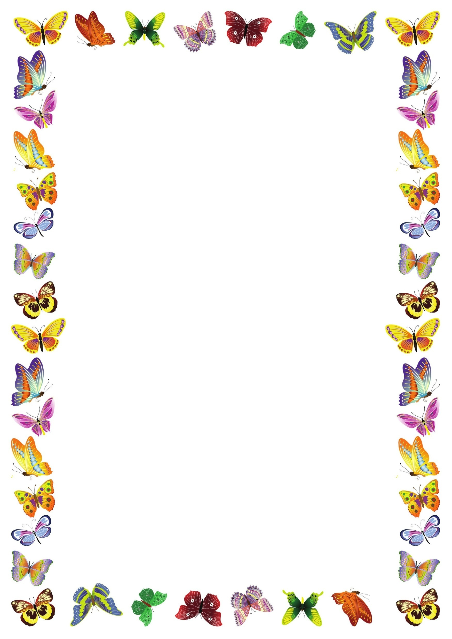

Мастер-класс «Лепка дельфина»

Замечательный персонаж, которого ребенок может сделать своими руками, а затем играть с ним, дарить близким.

Для лепки понадобятся: пластилин (белый, голубой и черный); стека пластиковая доска.  
  
Основным цветом в предложенной поделке будет голубой. Именно из него сначала скатаем шарик.  
  
Потом немного вытягиваем эту заготовку, сужая ее с двух сторон и формируя характерные очертания дельфинчика, его вытянутую мордочку. Получится вот такая основа для туловища дельфина.

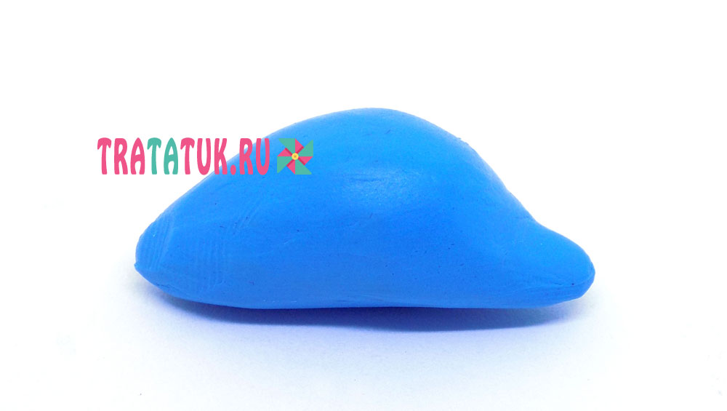 Далее мы будем добавлять плавники. Сначала слепим спинной плавник, он будет иметь форму треугольника. Закрепляем этот плавник сверху, а место соединения аккуратно разглаживаем.

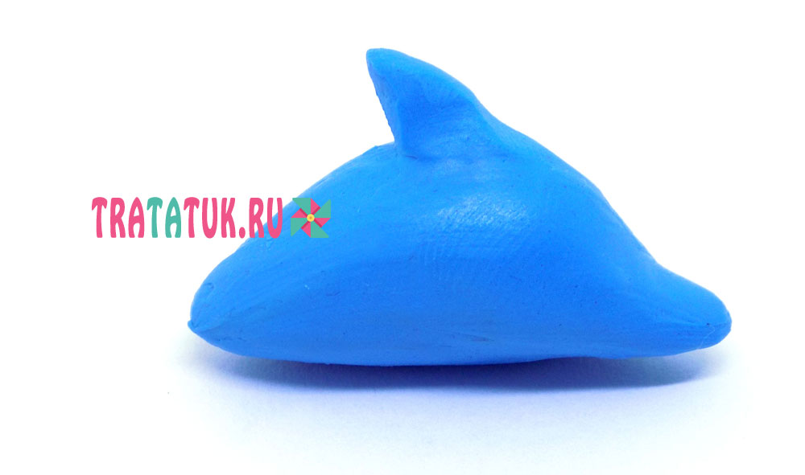 Аналогичным способом, то есть виде двух треугольничков, сначала лепим боковые плавники, а потом прикрепляем их к дельфину.

Наконец, требуется слепить и добавить хвост. Основа из голубого пластилина готова. Можно придать поделке еще более красивый и завершенный вид.

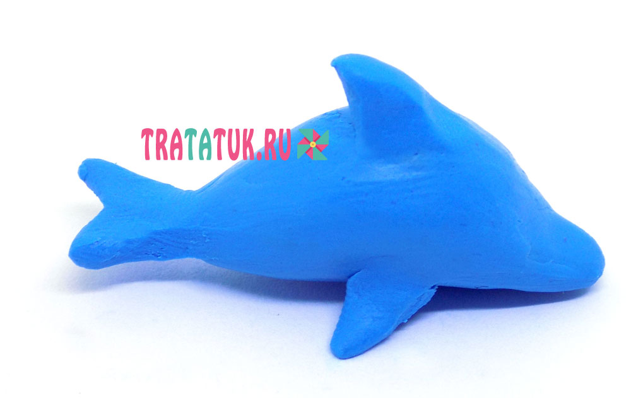 Для этого нам понадобится белый пластилин. Им мы будем формировать брюшко животного. Раскатайте из пластилина колбаску, длина которого равна расстоянию от носа и до начала хвоста. Затем приплюсните ее и прилепите к нижней части туловища.

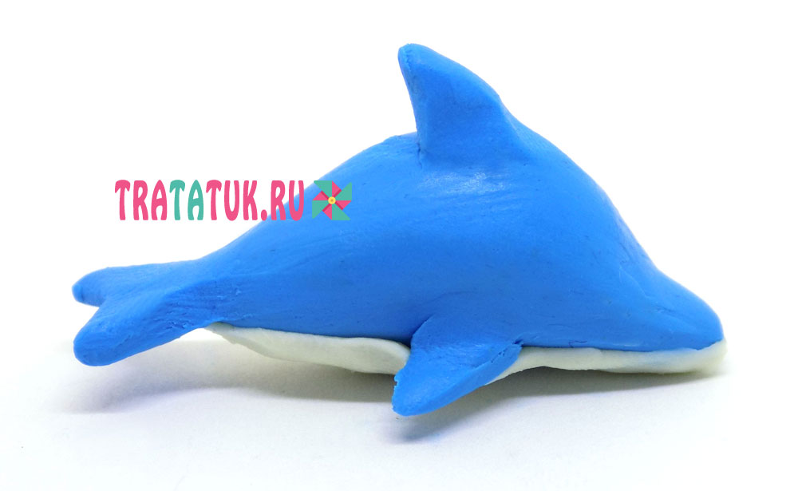Осталось сделать глазки. Для этого потребуется взять по паре кусочков белого и черного пластилина. Все, дельфин из пластилина полностью готов. 